**IT-Колледж “Сириус”**

**ДОКЛАД**

по дисциплине “Введение в специальность”

на тему “Музыкальное программирование.”

Выполнил:  
Студент группы

1.9.7.1  
Григорян Артём Мехакович

Принял:

Старший преподаватель  
Тенигин Альберт Андреевич

IT-Колледж “Сириус”  
2022

**Содержание**

**1.Задачи**

**2.История компьютерной музыки**

**3.Кто программируют музыку?**

**4.На чём такую музыку пишут?**

**5.CSound?**

**5.1 Что это такое?**

**5.2 Как появился Csound.**

**5.3 Принцип работы Csound**

**5.4 Кто использует Сsound**

**6.Кто использует?**

**7.Что послушать?**

**8.Вывод**

**Задачи**

Главная задача этого проекта это понять можно ли считать программируемую музыку искусством, но, чтобы это выяснить нужно будет узнать историю такой музыки, кто и на чём её делают.

**История компьютерной музыки.**

Первый компьютер для создания музыки был **CSIRAC.** Группа австралийских учёных спроектировала его в 40-хх годах. Тогда математик Джеф Хилл разработал специальную алгоритмическую программу для синтеза музыкальных произведений. «Марш полковника боги» был исполнил CSIRAC (Рис. 1) в 1951 году.

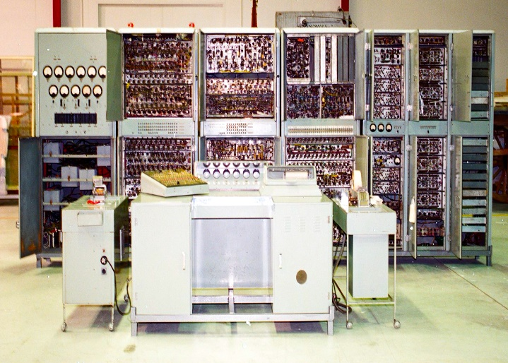

Рис.1

Макса Метьюса (Рис.2) считают первым компьютерным музыкантом. Он первый начал воспроизводить музыку через мейнфреймы IBM.

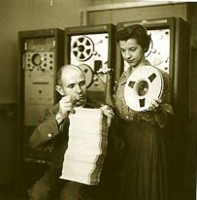

Рис.2

Музыкальное программирование прошло огромный путь. Под этим понимают процесс создание треков с помощью секвенсоров, синтезаторов и специального ПО. Но некоторые музыканты считают такой метод устаревшим, и уже вовсю используют специальные языки программирования для написания музыки.

**Кто программируют музыку**

Такие музыканты часто пишут музыку в online. Одним из таких является Эллисон Уокер- американский поп-музыкант, известен многим благодаря песне Echo, которая использовалась в сериале «Дневники вампира». Он считает, что такие выступления помогают людям понять какую работу, проделывает композитор цифровой музыки.

Некоторые авторы не только создают цифровую музыку на готовых системах машинного обучение, но и сами создают их (системы машинного обучения).  
  
В этом направлении работает композитор Дэвид Коп (Рис. 4) из Университета Калифорнии. Он запатентовал алгоритм, генерирующий музыкальные треки на основе существующих. Например, он делает композиции на основе творчества Баха.

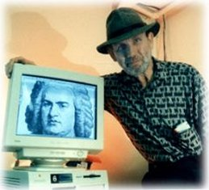

Рис. 4

**На чём такую музыку пишут**

Для создания музыки такого рода имеются множества языков программирования. Но мы рассмотрим лишь самые популярные из них.

Примером может быть ORCA- эзотерический язык программирования для создания процедурных секвенсоров, в котором каждая буква представляет собой операцию. Резидент Hacker News заметил, что создание мелодий на ORCA напоминает собой сборку пазла. Исходники и более подробную информацию можно найти в репозитории на GitHub.

Некоторые музыканты создают собственные языки. Эндрю Соренсен представил Extempore. Он разработан специально для проведения живых выступлений.  
  
В 2014 году Эндрю выступил на конференции для разработчиков OSCON. Там он продемонстрировал возможности своего языка и написал мелодию с нуля.

Также можно отметить язык Chuck, который был разработан инженерами Принстонского университета. Он поддерживает параллельное выполнение нескольких потоков и даёт возможность изменять программу прямо во время её исполнения.

Ещё одним методом музыкального программирования можно назвать ещё один инструмент программирования- языке Csound. Этот язык позволяет решать задачи обработки звуковых сигналов и является популярным инструментом «музыкального программирования». Под этим термином понимают процесс написания треков с помощью электронных устройств: секвенсоров, синтезаторов и ПО. На нём мы остановимся по подробнее.

**Csound**

**Что это такое?**

**Csound** — язык программирования для работы со звуком. Программа-компилятор Csound написана на языке C и распространяется под лицензией GNU LGPL. Создатель — Барри Верколу, сотрудник Массачусетского технологического института и композитор.

**Как появился Csound.**

История Csound начинается с середины прошлого века. Он является наследником языка Music-N, первая версия которого была разработана в Bell Labs. MUSIC считается одним из первых решений для генерации цифровых звуковых волн. С ним были написаны композиции «The Silver Scale» и «The Pitch Variations». Обе работы написал Ньюман Гуттман, который был одним из первых музыкальных программистов.

Со временем возможности MUSIC расширялись: появлялись новые версии языка, а пользовательская база увеличивалась. В середине 80-х возможности системы привлекли специалиста из MIT Media Labs Барри Верко. Используя наработки коллег из Bell Labs, он реализовал свой язык и назвал его Csound. Компилятор он написал на C и решил распространять все по лицензии GNU LGPL. Систему до сих пор поддерживают и расширяют модулями для обработки сигналов.

**Принцип работы Csound**

Для генерации звука используют специальные кобы операций. Эти коды нужны для определения инструментов в файле цифрового оркестра. Три аргумента — это амплитуда, частота и форма волны соответственно.

В качестве входных аргументов используются два специальным образом отформатированных текстовых файла — оркестр (orchestra) описывает природу инструментов, а партитура (score) — ноты и их параметры относительно временной линии. Csound обрабатывает инструкции, содержащиеся в этих файлах, и производит рендеринг выходного аудиофайла или аудиопоток в реальном времени. Далее, компилятор упорядочивает партитуру по времени, вычисляет значения для волновых таблиц и исполняет музыку.

При желании файлы orchestra и score можно объединить в один специальными тегами. На рисунке приведен пример содержимого такого

документа — он генерирует синусоиду длительностью в одну секунду с частотой 1 кГц.

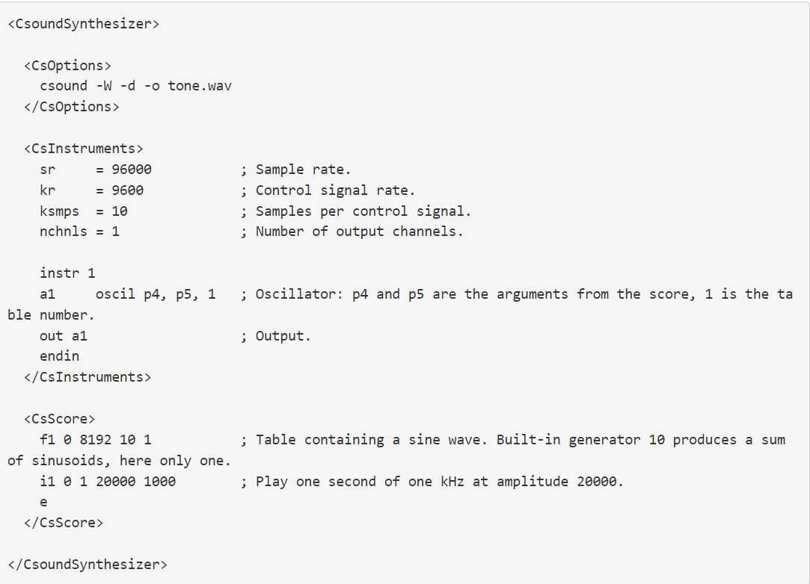

Пример текстового файла для создания wav–файла, содержащего синусоидальную волну 1 кГц частотой дискретизации 96 кГц продолжительностью в одну секунду. Рис. 5

Если вы хотите поближе познакомится с этим языком, то, по словам резидентов Hacker News, сделать это довольно легко.

**Кто использует Сsound**

С Csound работает американский диджей Брайан Транс (Рис. 6), он написал музыку к игре “ Need for speed” и фильмам «Форсаж» и «Блейд 2». С помощью этого ЯП он написал трек «All That Makes Us Human Continues» с альбома «This Binary Universe».



Рис. 6

Этот ЯП использовал шведский композитор Тобиас Энхус (Рис. 7), написавший музыку к фильму «Чёрный ястреб». С помощью этой системы он написал трек «Electric Priest».

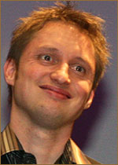

Рис. 7

**Что послушать?**

Создатель стохастической музыки, **Янис Ксенакис** в начале 60-хх годов начал пробывать работать с музыкой сгенерированной ЭВМ и программами на языке Fortran.Его песня «Morsima-Amorsima» основанной на математической теории марковских цепей, “Gendy3”- создано с помощью его же программы GENDYN.

Австрийский музыкант Карлхайнц Эссль написал программу Lexikon-Sonate. Алгоритм анализирует музыку известных композиторов (Бетховена, Шенберга, Семила и других) и на её основе создаёт свои варианты композиций.

67-летний уроженец Лос-Анжелеса, Карл Стоун создаёт компьютерную музыку с 1986 года. Он заимствует звуковой ряд коммерческой музыки, разрывает, потом склеивает порой нелогичными способами, изменяя и искажая ритм и звучание. Мелодия у него, к примеру, может проигрываться задом наперед. Он сравнивает свою работу с созданием анаграмм. Для создания музыки он использует язык Max.

Его свежий альбом Stolen Car был полностью написан с помощью этого способа вышел 25 сентября 2020 года.

42-летний музыкант **Уильям Филдс**из Филадельфии создал систему FieldsOS. Разработанная им программа запускается на лэптопе с использованием REAPER для звука и собственного языка JSFX REAPER. Управление происходит с iPad, на котором установлен пользовательский интерфейс, разработанный с помощью приложения Lemur.

**Вывод**

Так можно ли считать программную музыку искусством? Многие музыканты в прошлом отказывались играть мелодии сгенерированной программой. Они считали, что это плохо повлияет на их имидж. Сейчас всё больше музыкантов экспериментируют новый ПО, техникой, звуками- подбирают и создают необычные семплы. Едва ли музыкальное программирование станет массовым. Но это определенно то явление на стыке сразу нескольких областей знаний и культур, на которое стоит обратить внимание.

**Список литературы**

# **1.**[Музыкальное программирование, или программирование музыки и музыкально-компьютерные технологии.](https://cyberleninka.ru/article/n/muzykalnoe-programmirovanie-ili-programmirovanie-muzyki-i-muzykalno-kompyuternye-tehnologii)

**2.** [**Как программисты пишут музыку с помощью кода**](https://weekend.rambler.ru/places/38280251/?utm_content=weekend_media&utm_medium=read_more&utm_source=copylink)**.**

# **3.** [Музыка, которую пишут алгоритмы. Что послушать и какой софт попробовать](https://devby.io/news/kak-kod-i-algoritm-zamenili-kompozitorov-i-pishut-muzyku).

**4.** [Csound что такое?](https://algorithmiccomposition.ru/article_entry_csound.html)

**5.И.В. Способин. «Элементарная теория музыки»**

**6.Ханс Ульрих Обрист. «Краткая история новой музыки»**

**7.** **Когоутек. «Техника композиции в музыке 20 века»**